Итоговый проект курса «Инструменты анализа и визуализации данных»
Задача: Реализовать интерактивную отчетность в BI-системе
Инструмент: Power BI или Yandex DataLens, на выбор одна из двух систем
Срок: 05.04.2026 включительно
Подробное описание задачи
Под реализацию итогового проекта выданы специальные источники данных. Необходимо самостоятельно выбрать один из них.
Источник данных необходимо предварительно разобрать и проанализировать, а также проверить данные на «чистоту» и провести предобработку, если это необходимо. Если выбрана система Power BI, то обработчиком данных должен быть встроенный Power Query. Если Yandex DataLens, то можно использовать как Power Query (с выгрузкой в эксель таблицу), так и сторонние инструменты на выбор, например, Python (в таком случае нужно приложить исходный код обработки данных).
Итоговый проект должен представлять из себя BI-отчет (дашборд), позволяющий делать многофакторный анализ данных для принятия управленческих решений. Должен иметь минимум 2 страницы/вкладки и настроенную навигацию между ними, если того требует логика работы с отчетом. Также в проекте должна быть настроена интерактивность и кросс-фильтрация.
Прикладной смысл, логическое назначение и наполнение отчета определяет автор проекта.
Желательно использовать знания и методики, которые были получены в процессе курса, чтобы лучше их закрепить, но важно не перестараться, чтобы не получились «визуализации ради визуализаций».
К итоговому проекту нужно составить краткое описание бизнес-смысла и функциональности отчета с ответами на следующие вопросы:
- Опишите метрики, которые вы использовали в дашборде для анализа деятельности условного бизнеса. Почему выбрали именно эти метрики?
- Какие проблемы условного бизнеса вы видите? Сформулируйте, ссылаясь на данные и визуализации в вашем дашборде.
- Какие управленческие решения можно принять для дальнейшего развития, либо решения обозначенных выше проблем? Сформулируйте, ссылаясь на данные и визуализации в вашем дашборде.
- Какие дополнительные срезы полезно было бы визуализировать и как, если бы они были в данных? Какие метрики?

Расположение описания:
- для Power BI: отдельная страница «Описание», первая в проекте
- для Yandex DataLens: текст в сворачиваемом блоке (наверху дашборда) на первой вкладке

Способы направления проекта на проверку:
- для Power BI: на платформе Skillspace в соответствующем ДЗ необходимо приложить только проект в формате .pbix (исходный формат Power BI)

- для Yandex DataLens:
1) опубликовать дашборд по инструкции ниже
2) на платформе Skillspace в соответствующем ДЗ указать ссылку на опубликованный дашборд и приложить файл word с описанием используемых формул в формате:
Если в формуле используется другое вычисляемое поле, то его формулу тоже необходимо указать
Вкладка дашборда | Название чарта | Поле | Формула

Публикация дашборда:
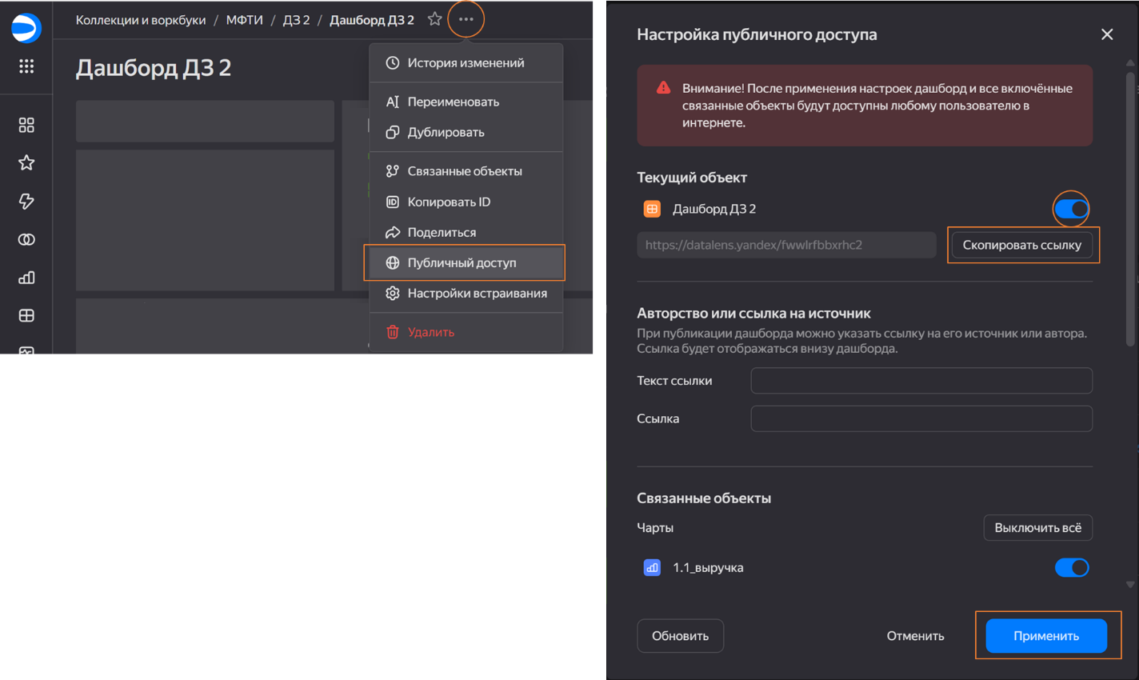

После первичной проверки, при значительных ошибках или логических несоответствиях, по решению преподавателя может быть назначена индивидуальная защита проекта в формате онлайн презентации. Время на презентацию не более 20 минут.

